[存在与其他论文图像数据重复等诸多问题！青岛大学附属医院与青岛大学基础医学院合作论文遭质疑](https://mp.weixin.qq.com/s?__biz=Mzk1NzgyODkzOQ==&mid=2247486190&idx=5&sn=35517c270625fafff1bbeb113ababbbc&chksm=c2cd5ffd4da8937d93daa3e151891976b16432c93285a7c8c05f0bbb60232a5c625b1d3e8b3b&scene=126&sessionid=1743305877)

[洞察学术](javascript:void(0);)2025-03-30 11:30:05澳大利亚

# 近日，一篇发表在BioMed Research International (2019)期刊上的标题为"VEGF Induce Vasculogenic Mimicry of Choroidal Melanoma through the PI3k Signal Pathway“VEGF通过PI3k信号通路诱导脉络膜黑色素瘤血管生成拟态（doi: 10.1155/2019/3909102）的研究论文被Actinopolyspora biskrensis等知名学者指出图 4b 中的一张图片似乎也出现在另篇没有共同作者的论文中等问题。该论文由来自青岛大学附属医院眼科；日照爱尔眼科医院；青岛大学基础医学院生理与病理生理学教研室；青岛大学附属医院病理科的作者Xiaoyan Xu , Yao Zong , Yunxia Gao , Xiangrong Sun , Han Zhao , Wenjuan Luo, Shaoyou Jia共同完成。

**通讯作者：Wenjuan Luo（青岛大学附属医院眼科）**

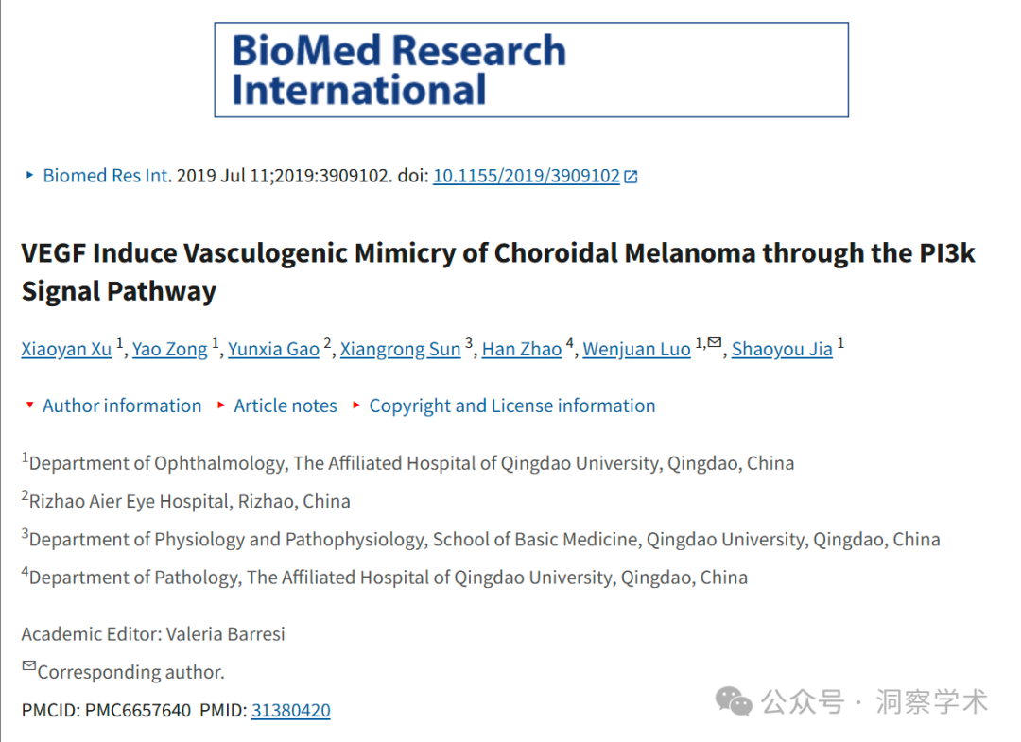

**2023年9月Hoya camphorifolia在pubpeer上提出多项质疑：**

* [左]图 4b 来自“miR-135a 靶向 SMAD2 促进骨肉瘤增殖和迁移”（Chen 等人 2022 年）。
* [右] **图 7a**。

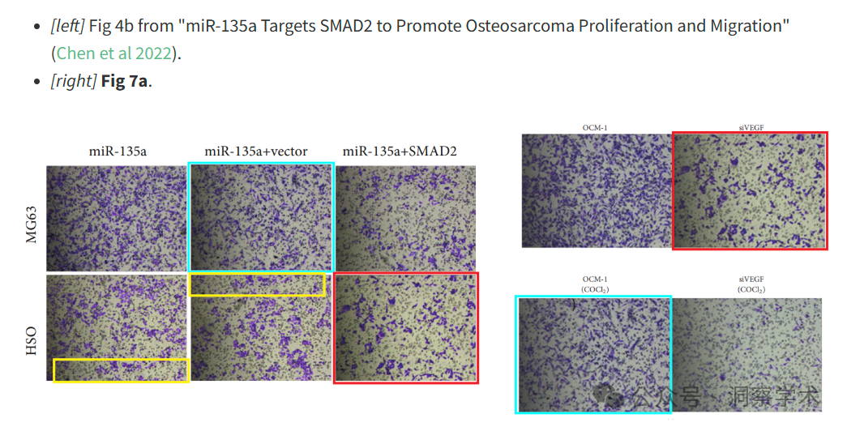

* [左]再次参见图 7a。
* [右]图 6B 来自“miR-613 通过靶向 G6PD 抑制食管鳞状细胞癌的迁移和侵袭”（Su 等人 2020 年）。

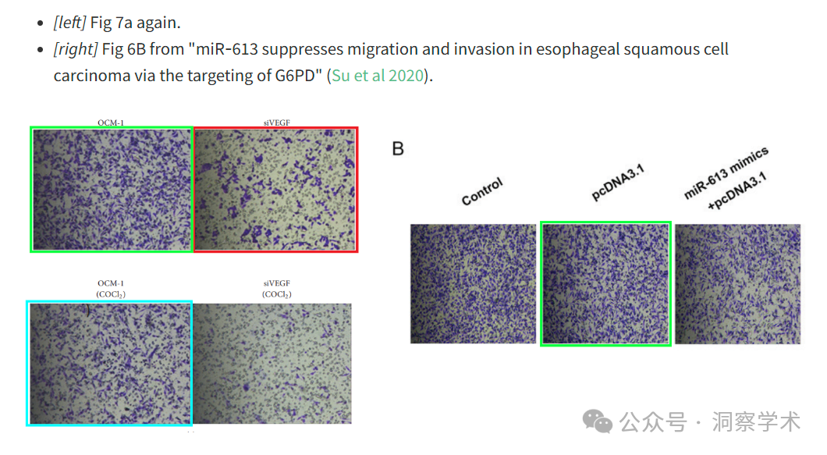

**2025年3月Actinopolyspora biskrensis 在pubpeer上提出质疑：**

图 7a 中的一张图片似乎也出现在后来的一篇没有共同作者的论文中。最令人担忧的是，后一张图像的裁剪方式略有不同，而且似乎四面八方的视野都更宽（用窄彩色矩形勾勒出的区域）。这表明，拥有更大原始图像访问权限的共同一方可能参与了这两篇论文。

图 3C，美国癌症研究杂志（2017 年），pubmed：28670492，讨论于此处：https://pubpeer.com/publications/06549AD20DD7940B9629391B2A9D52

图 7a，BioMed Research International (2019)，doi：10.1155/2019/3909102，讨论于此处：https://pubpeer.com/publications/5A3CD8386F0CC70BFBE0C06A414EB2

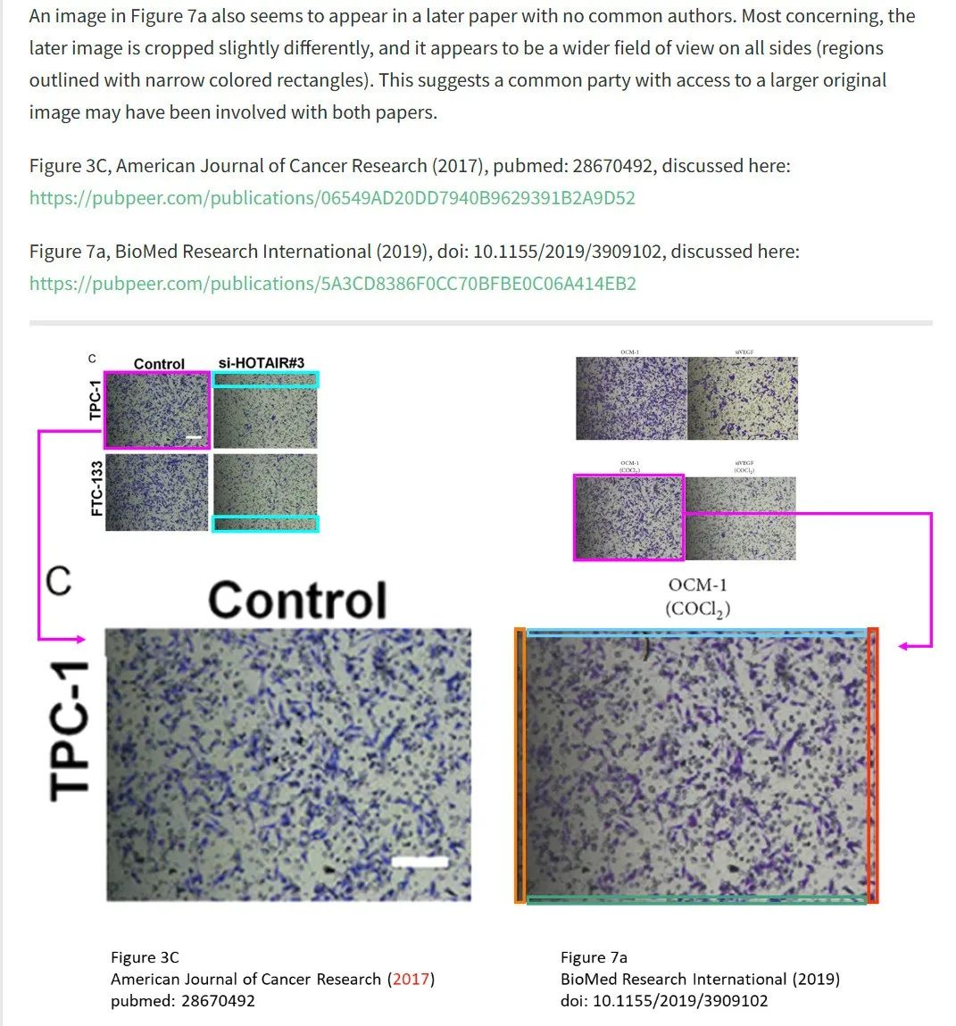

信息链接：

https://pmc.ncbi.nlm.nih.gov/articles/PMC6657640/

https://pubpeer.org/publications/5A3CD8386F0CC70BFBE0C06A414EB2#

免责声明：

本文所涉及的信息均来自公开的学术网站和相关资料，力求内容准确可靠，但无法对其完整性、真实性或时效性作出绝对保证，仅供学术参考。如发现内容存在问题或有纰漏之处，请及通过私信联系我们(QQ: 3926830335)，以便及时核实和修正。

[#青岛大学附属医院](https://mp.weixin.qq.com/mp/appmsgalbum?__biz=Mzk1NzgyODkzOQ==&action=getalbum&album_id=3855197970844745729#wechat_redirect)